Почтовые марки. Мали.
Служебные марки.

1961. Март. Маска.
Печать: типография. Греб. 13. Тиражи: .
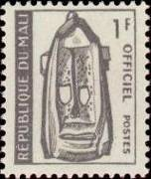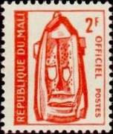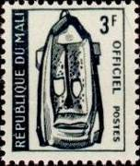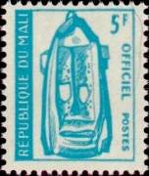
D1 D2 D3 D4
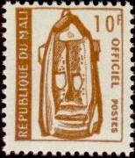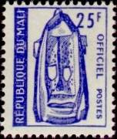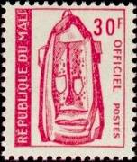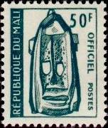
D5 D6 D7 D8
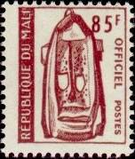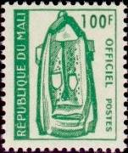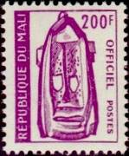
D9 D10 D11
D1 1 Fr - Маска Догона (серая) - -
D2 2 Fr - Рисунок марки 1 (оранжевая) - -
D3 3 Fr - Рисунок марки 1 (чёрно-зелёная) - -
D4 5 Fr - Рисунок марки 1 (светло-синяя) - -
D5 10 Fr - Рисунок марки 1 (жёлто-коричневая) - -
D6 25 Fr - Рисунок марки 1 (фиолетово-синяя) - -
D7 30 Fr - Рисунок марки 1 (красная) - -
D8 50 Fr - Рисунок марки 1 (тёмно-зелёная) - -
D9 85 Fr - Рисунок марки 1 (коричнево-лиловая) - -
D10 100 Fr - Рисунок марки 1 (зелёная) - -
D11 200 Fr - Рисунок марки 1 (лиловая) - -
NN по каталогу Номинал  Michel Ivert марки | Цена по каталогу  GSB (2024 г.) (руб)  чист. гаш. | Цена по каталогу Michel (2005 г.) (евро)  чист. гаш. | Наличие марок, которые  Вы можете приобрести  чист. гаш.
D1 S1 1 Fr  D2 S2 2 Fr  D3 S3 3 Fr  D4 S4 5 Fr  D5 S5 10 Fr  D6 S6 25 Fr  D7 S7 30 Fr  D8 S8 50 Fr  D9 S9 85 Fr  D10 S10 100 Fr  D11 S11 200 Fr | 10 5  10 5  10 5  10 5  15 5  30 10  35 15  60 20  90 55  110 55  220 100 | 0.2 0.2  0.2 0.2  0.2 0.2  0.2 0.2  0.3 0.2  0.6 0.2  0.7 0.3  1.2 0.4  1.8 1.1  2.2 1.1  4.4 2.0 | 0 0  0 0  0 0  0 0  0 0  0 0  0 0  0 0  0 0  0 0  0 0

=====
Конец

